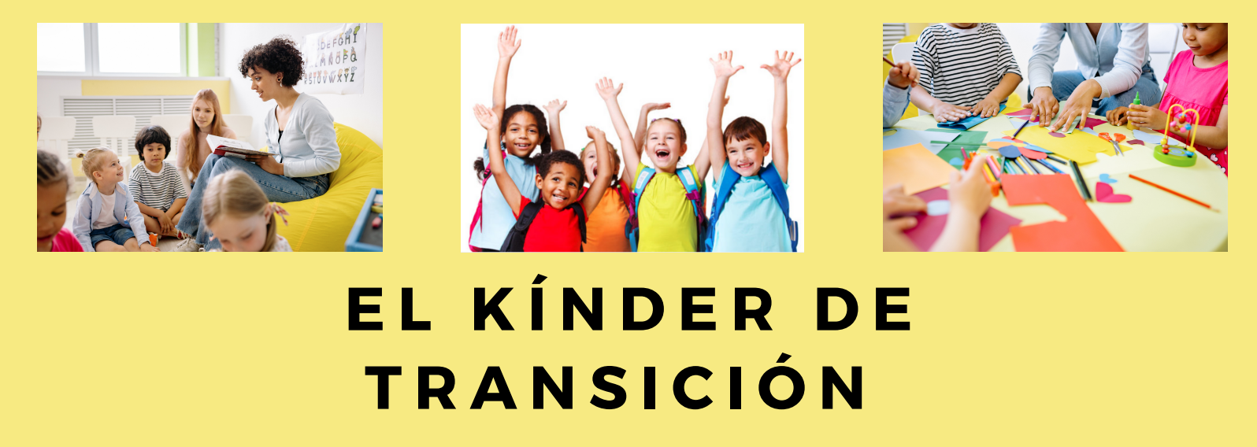
¿QUÉ ES EL KÍNDER DE TRANSICIÓN (TK)?
El Kindergarten de Transición es la primera fase de un programa de Kindergarten de dos años que utiliza un currículo apropiado para la edad alineado con los Fundamentos de Aprendizaje del Kindergarten de Transición Preescolar. TK actúa como un puente entre el preescolar y el grado de Kinder. Además está diseñado para brindarles a nuestros estudiantes más jóvenes las habilidades y experiencias fundamentales necesarias para tener éxito en Kinder. Este programa es opcional y no se requiere que los padres inscriban a sus hijos en TK.

Los estudiantes que cumplan 5 años entre el 9/2/2026 y el 9/1/2027 son elegibles para presentar una solicitud.

¿CUÁLES SON LOS BENEFICIOS DE TK en SSFUSD?
TK brinda a nuestros jóvenes estudiantes:
- Una oportunidad de aprender y crecer en un entorno diseñado para satisfacer sus necesidades académicas y sociales.
- Un entorno enriquecedor donde los niños aprenden rutinas y habilidades sociales, y trabajan en colaboración con otros estudiantes. Política de Independencia de Aseo
- Instrucción que se enfoca en todas las áreas del desarrollo infantil, incluidos los fundamentos sociales, emocionales, de alfabetización y matemáticas, así como las habilidades motoras finas y gruesas.

¿CÓMO AYUDO A MI HIJO A PREPARARSE PARA TK?
Los niños aprenden rápido, especialmente cuando sus padres están involucrados. Ayude a su hijo a comenzar una experiencia exitosa de TK practicando estas habilidades:
Mi hijo puede:
- Usar el baño solos (limpiarse correctamente, subirse los pantalones y lavarse las manos después). Por favor, consulte nuestra política de Independencia de Aseos.
- Atar o abrochar sus propios zapatos (o use zapatillas sin cordones o zapatos con tiras de velcro).
- Mantener los dedos fuera de la nariz y la boca
- Alimentarse solo.
- Usar un pañuelo para limpiarse la nariz.
- Sostener un lápiz o crayón.
- Lavarse las manos con agua y jabón por su cuenta.
- Dejar a los padres o cuidadores y despedirse sin enfadarse demasiado.
- Decir e identificar su nombre completo (no solo su apodo).
- Escuchar una historia.
- Compartir voluntariamente con los demás.
- Tomar turnos.
- Cantar la canción del ABC.
- Escuchar y seguir instrucciones básicas.
- Pedir ayuda cuando sea necesario.

¿QUÉ DEBE USAR MI HIJO PARA TK?

- Ropa que sea fácil para que su hijo use el baño de forma independiente, como pantalones o pantalones de chándal con cinturillas elásticas.
- Chaquetas/suéteres que sean fáciles de poner y quitar de forma independiente.
- Zapatos sin cordones o de velcro para usar en los días escolares (NO cordones, por favor).

Los estudiantes deben usar ropa cómoda que les permita trabajar y jugar libremente. Jugamos al aire libre, usamos plastilina y otros materiales de arte con frecuencia. Mantenga un juego de ropa adicional en la mochila de su hijo en caso de accidentes.

¿CÓMO ES UN DÍA EN TK?
8:20 am | Alineación de clases | 11:05 am | Almuerzo y recreo
8:30 am | Desempacar y prepararse para el día | 11:45 am | Baño y transición a clase
8:45 am | Actividades de motricidad fina | 12:00 pm | Actividad y arte para todo el grupo
9:15 am | Círculo de tiempo | 12:30 pm | ​​Hora de elección de juegos
9:50 am | Recreo | 1:15 pm | Limpiar y empacar
10:30 am | Centros de alfabetización y matemáticas | 1:20 pm | Despedida
*Horario de salida anticipada de inicio de año por determinar. Los horarios de las clases variarán según la escuela.

¿CÓMO SOLICITO TK?
Para obtener información sobre la aplicación, consulte: https://www.ssfusd.org/apps/pages/transitional-kindergarten.



